清华大学房地产总裁高级研修班

—打造中国高端房地产培训项目

- 培训主题：中国房地产业可持续发展
“地产熟，天下足” ,在中国经济版图上，房地产业始终备受瞩目。
在过去十余年时间里，房地产市场一路“牛市”，一路高歌。然而，随着房地产市场的日趋成熟，随着经济全球化的快速推进，中国房地产发展模式将发生根本性变化，可持续发展正在成为整个行业的共同目标。
官方和专业机构研究表明，未来一段时期，国内房地产业依然拥有巨大的供应量，而市场需求却很有限。与此同时，房地产业还面临着资源压力、资本压力、市场压力以及政策约束等种种难题。这些都是中国房地产业持续发展需要解决的最棘手问题。
未来，中国房地产业将出现哪些新趋势？调控政策将出现哪些新特点？企业家们应如何针对这些发展趋势转变战略眼光？又将如何进行战略调整，获得崭新的市场与机遇？
基于对以上问题的深刻思考，清华大学推出“清华大学房地产总裁研修班”，研讨中国房地产业的可持续发展。通过专业的师资团队、先进的教学模式、丰富的行业案例，引导中国房地产企业转变发展观念、突破发展瓶颈、集聚发展资源，进一步推动产业升级，开拓产业可持续的发展空间。

- 课程特色

第一模块 房地产宏观形势与战略决策 | 第二模块 房地产金融环境及风险控制
- 中国房地产市场的发展历程  - 房地产运行规律、需求爆发与宏观控制  - 未来行业走势及企业发展对策  - 发达城市、中小城市的房地产市场发展  - 房地产的客观评估与理性应对  - 国际房地产市场发展与周期循环 | - 中国房地产企业金融环境及现状  - 新金融环境下房地产银企关系管理  - 国际资本流动对房地产企业的影响  - 房地产企业金融体系建设  - 房地产投资决策与风险规避  - 房地产项目融资
第三模块 建筑设计与景观规划 | 第四模块 房地产营销策划与品牌策略
- 建筑设计与价值创新  - 景观设计与生态建筑  - 景观植物的选配与空间组织  - 房地产择地、规划、布局与风水  - 新人文环境下的产品设计与价值创造  - 房地产的建筑策划 | - 房地产市场定位与营销策略  - 房地产广告与传播  - 房地产市场客户细化与产品差异化  - 销售团队的组织与管理  - 客户服务与品牌塑造  - 房地产企业转型、创新与专业化提升
第五模块 房地产项目管理与成本控制 | 第六模块 商业地产、旅游地产项目实操策略与投资
- 房地产项目管理知识体系概况与房地产业项目管理实战  - 项目的流程设计与管理  - 房地产全面预算管理与成本控制  - 工程招投标组织的过程与要点  - 房地产管控模式与流程优化  - 房地产工程管理与风险控制 | - 商业地产、旅游地产的开发模式及投资策略  - 商业地产的业态组合策略、商圈的分析及定位  - 商业地产的招商与运营的管理  - 商业地产的资本运营国外住宅与商业地产发展理念  - 商业地产的建筑设计与景观设计
第七模块 房地产市场研究与投资分析 | 第八模块 领导力与团队建设
- 房地产市场研究的内容与方法  - 开发模式与用地评价  - 房地产企业战略管理  - 土地竞购实务操作  - 获得开发用地的途径与要点  - 项目投资分析与决策  - 房地产企业的法律风险防范与规避 | - 员工激励与绩效考核  - 领导力提升与中层干部管理  - 企业文化建设  - 学习型组织建设与创新力培植  - 跨地区发展中的管理能力提升  - 国学精粹与现代企业管理  - 中华谋略与企业商战
第九模块 物业管理 | 第十模块 房地产财务管理与资本运作
- 物业管理的前期介入、策划与效果分析  - 物业招投标组织程序与要点分析  - 维修基金的缴纳、物业费用的测算与收缴  - 业主委员会的组建与运作  - 物业纠纷的经典案例分析 | - 资金规划与资本结构  - 融资渠道、融资方式与融资决策  - 房地产投资基金的现状与未来  - 财务报表的阅读与分析  - 房地产税费政策与合理避税
参观考察活动
- 优秀企业参观考察，与高层管理人员面对面进行交流
- 特色楼盘参观考察
- 出国考察（美国、日本、欧洲等，费用自理）

- 师资阵容
◇ 清华、北大、人大等著名高校的专家学者
◇ 国家发改委、建设部、国土资源部等政府主管官员、高级研究人员
◇ 国内外著名房地产推广、策划专家，地产界著名企业家
刘洪玉 清华大学房地产研究所所长、博导
陈 淮 建设部政策研究中心主任
董 藩 北京师范大学房地产研究中心主任
孙克放 建设部住宅产业促进中心主任
任志强 北京市华远集团总裁
朱宏亮 清华大学项目管理与工程管理专家
李 忠 华高莱斯国际地产顾问有限公司董事
王 琨 清华大学特邀教授，北大纵横管理集团房地产研究中心主任
周培玉 著名企业战略与谋略文化专家
秦佑国 清华大学建筑学院院长、教授
季如进 清华大学房地产研究所副所长、教授
庄惟敏 清华大学建筑设计院院长，总建筑师
黄博文 清华大学特邀教授，实战派房地产专家
顾云昌 中国房地产业协会秘书长
矫培民 清华大学特邀教授，实战派房地产专家
孟晓苏 中房集团董事长
雎国余 北京大学经济研究所所长
尹 田 房地产法学专家
高 志 加拿大宝佳国际建筑师有限公司驻华首席代表
何子文 清华大学特邀教授，地产风水实操专家
王守清 清华大学教授，项目融资专家
鲁炳全 清华大学特邀教授、商业地产专家

- 课程特点
1、资源整合- - - 以房地产开发投资的业务流程为主线，适当融合工商管理相关知识，整合房地产实战操作中所需的知识和能力，实现系统性和实用性的有效结合，量身定制、注重实战、学以致用；
2、思维训练- - - 采用互动式案例教学，由具备丰富理论知识和实践经验的专家、教授和企业家，结合成功或失败的真实案例，采用讲座、研讨、案例学习的方式，提升学员的理论水平和实战能力；
3、第二课堂- - - 研修期间将根据教学计划，组织学员到上海，青岛等城市上课。同当地政府有关部门、地产商开展座谈，了解当地地产产业的发展状况。

五、学习安排
学制一年，每月集中授课一次，每次3天,共224学时。

六、教学管理
- 研修班设班主任1人和学习顾问3-4人，负责相关的教学管理和学习咨询服务工作；由班主任协助组建班委会，选举班长等班委会人员，协助教学管理；
- 班委会组织酒会、球赛、同学联谊、企业互访、成立班级企业等活动；
- 评选优秀学员，颁发优秀学员荣誉证书等。

七、培养对象
房地产及相关企业的董事长和总经理。适合房地产企业及相关行业，包括：1 房地产企业；2房地产设计与咨询机构；3 房地产研究人员； 4房地产经纪公司等。

八、证书颁发
学员完成规定课程并通过学院考核，获得由清华大学教育培训管理处统一颁发的“房地产总裁高级研修班”结业证书，加盖“清华大学教育培训证书专用章”钢印

九、学习收获
- 建立可持续发展战略：通过解读国内宏观经济政策，剖析预测房地产微观市场的变化，帮助并指导企业建立可持续发展战略。
- 夯实可持续发展基础：通过基础课程及专业课程的双项培训，使学员既系统了解房地产业的基础理论，又掌握房地产运作的实战能力，实现系统性和实用性的有效结合。
- 分享可持续发展资源：互动式教学，促进学员们与专家、行业机构高管、清华师生等之间的交流，分享清华资讯网络及客户资源。
- 掌握可持续发展趋势：由房地产权威专家、优秀房地产开发商等业界名流共同推动的趋势论坛，使学员了解房地产最新发展趋势，从而选准投资热点，规避投资风险。

十、增值服务
- 优先获得总裁校友联合会会员入选资格，经考核合格后成为会员；
- 定期向学员传递最新管理培训动向，新学员2年内可免费参加由我院企业家研修中心举办的部分培训课程；
- 每年定期举办同学联谊会、管理者高峰论坛、项目发布、政府资源对接、学员企业资源对接、学员企业产品对接、投融资对接等活动；
- 有机会参加《论道》等对话类节目，与（如原国家外经贸部副部长龙永图等）政府部门官员面对面交流；有机会参加夏季《达沃斯论坛》并做主题发言；
- 学员可参加健康分会，为学员及家属解决终身健康问题；
- 帮助建立企业家子女留学通道；
- 可参加中心组织赴欧、美、日、韩以及非洲等国的学习、商务考察活动。

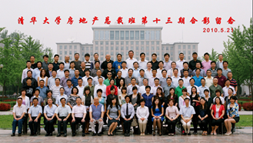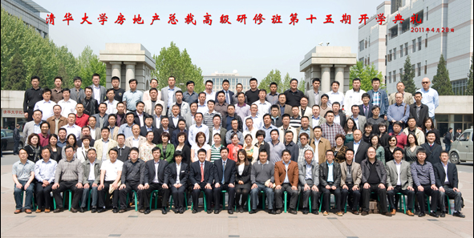
房产13班合影 房产15班合影

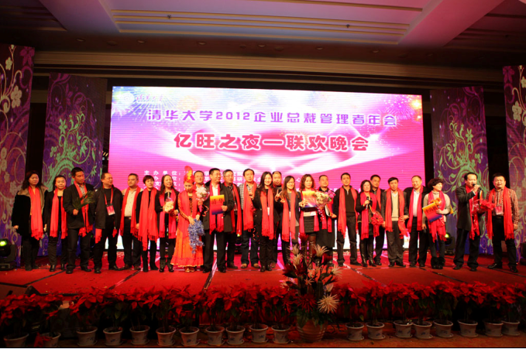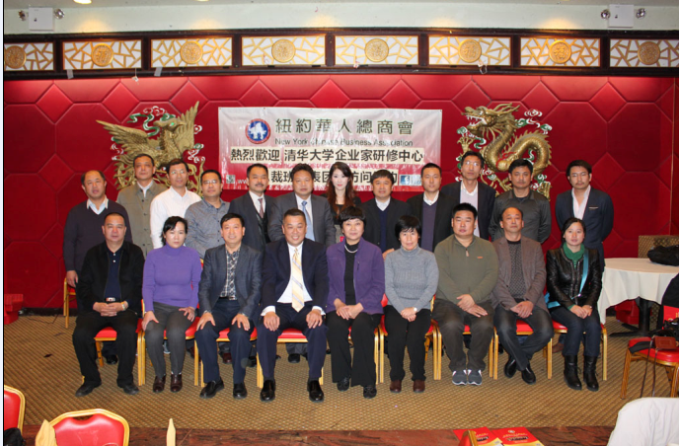
企业总裁管理者年会 总裁班成员纽约华人商会合影

十一、学习费用与交费方式
- 学习费用共计68000元/人（含报名费、学费、讲义费、拓展培训费、证书费等费用），食宿由学校协助统一安排，费用自理。
- 开户行：工行北京分行海淀西区支行
- 户 名：清华大学（909）
- 帐 号：0200004509089131550
- 汇款用途：（请注明培训项目名称）

十二、入学流程
- 填写申请表、身份证及学历证明复印件、公司传真至招生处；
- 申请资料经审核，参考个人背景、工作业绩和报名顺序，确定录取名单；
- 学员按规定交纳学费，并第一时间把汇款凭证传真至招生处，待我院收到款后，统一发放入学通知书；
- 报到时请携带三张蓝底二寸照片，并出示本人身份证原件。

十三、报名咨询
联系人： 张老师
电 话：13520275320
传 真：010-69729883
邮 编：100084

清华大学房地产总裁高级研修班
报名申请表
填表日期： 年 月 日
姓 名 |  | 出生年月 |  | 籍 贯
身份证号码 |  | 学 历 |  | 专 业
单位名称 |  |  |  | 职 务
通讯地址 |  |  |  | 邮 编
联系电话 |  | 手 机
电子邮件 |  | 传 真
工作简历
单位概况
建议要求

班级名称: 清华大学房地产总裁高级研修班
申请人签名： （单位公章）

汇 款 方 式 | □ 汇款 □ 支票 □ 现金 （请在框内用＂√＂标注）
户 名：清华大学(909) 开户行：工行北京分行海淀西区支行
帐 号：0200004509089131550
注： 请在汇款单“汇款用途”栏注明“清华大学房地产总裁高级研修班”字样
请将汇款票据分别传真至：010-69729883
备注： 报名学员须准备身份证与学历证复印件各1份；2寸蓝底免冠彩照3张；名片3张；简介
（600字以上）1份；报名申请表1份。

